
USER GUIDE
คู่มือการใช้งาน
Telemedicine
สำหรับผู้รับบริการ Program Resize
ตั้งแต่ลงทะเบียนจนถึงติดตามข้อมูลหลังพบแพทย์
ฉบับสำหรับต้นแบบระบบ • v0.1
ภาพและข้อมูลบุคคลในคู่มือนี้เป็นข้อมูลจำลอง
หน้าจอจริงอาจมีรายละเอียดต่างกันเล็กน้อยตามอุปกรณ์
จัดทำเมื่อ 2 กันยายน 2569

ก่อนเริ่มใช้งาน
เตรียมข้อมูลและอุปกรณ์ต่อไปนี้เพื่อให้ลงทะเบียนและพบแพทย์ได้ต่อเนื่อง
- โทรศัพท์หรือคอมพิวเตอร์ที่เชื่อมต่ออินเทอร์เน็ต และสามารถใช้กล้องกับไมโครโฟนได้
- บัตรประชาชนฉบับจริงสำหรับสแกน และการถ่ายรูปคู่บัตร
- เบอร์โทรศัพท์ที่รับ SMS ได้สำหรับยืนยันรหัส OTP
- ข้อมูลโรคประจำตัว ยาที่ใช้อยู่ ประวัติแพ้ยา ส่วนสูง และน้ำหนัก
- หลักฐานการชำระเงินสำหรับแนบสลิปเมื่อนัดหมายแพทย์
โปรดทราบ Telemedicine ไม่เหมาะกับภาวะฉุกเฉิน หากมีอาการรุนแรงหรือเป็นอันตราย ให้ติดต่อบริการฉุกเฉินหรือไปสถานพยาบาลทันที

คู่มือนี้ครอบคลุมอะไรบ้าง
ส่วน | หัวข้อ | รายละเอียด
1 | เริ่มต้นและลงทะเบียน | หน้าเริ่มต้น การยืนยันตัวตน และการสร้าง HN
2 | กรอกข้อมูล | ข้อมูลส่วนตัว ติดต่อ ที่อยู่ ฉุกเฉิน และสุขภาพ
3 | ยืนยันและลงนาม | ตรวจข้อมูล ความยินยอม OTP และลายเซ็น
4 | นัดหมายและชำระเงิน | เลือกแพทย์ วัน เวลา ชำระเงิน และแนบสลิป
5 | พบแพทย์ | นัดที่กำลังมาถึง อัปเดตสุขภาพ ห้องรอ วิดีโอ และแชท
6 | หลังการปรึกษา | ประวัตินัด ชำระเงิน ใบสั่งยา และข้อมูลส่วนตัว
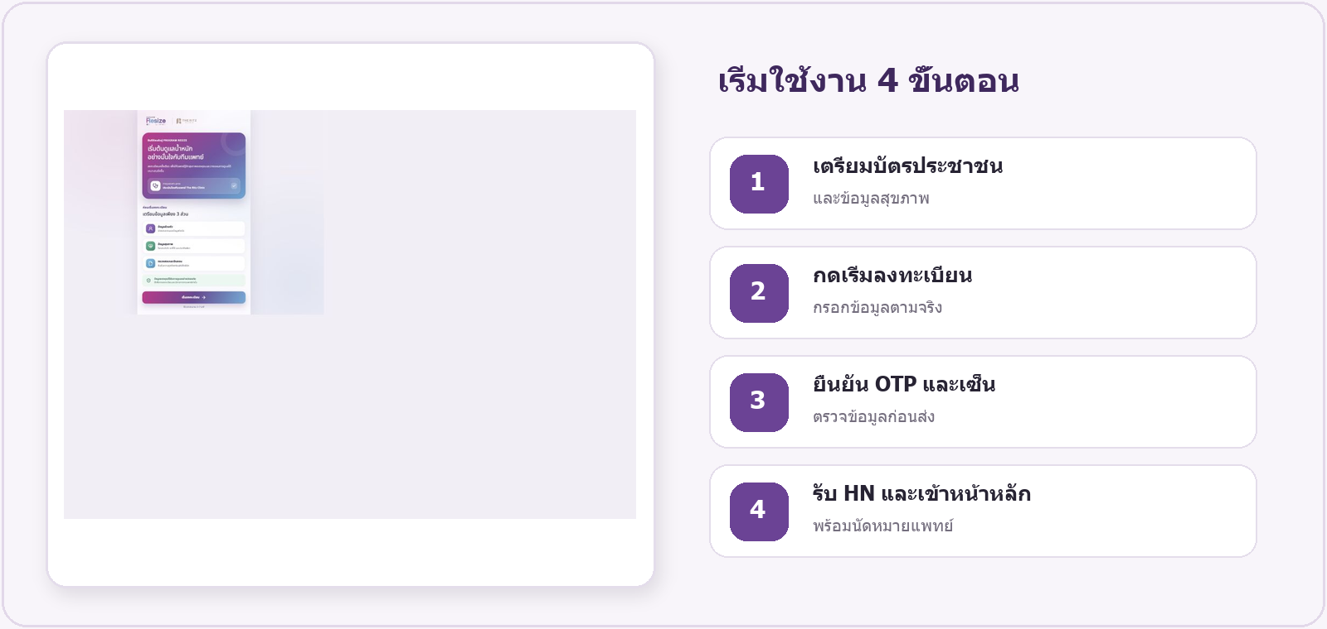
ภาพที่ 1 หน้าเริ่มต้นและภาพรวมการลงทะเบียน

1. เริ่มลงทะเบียน
ผู้ใช้ใหม่ต้องลงทะเบียนให้เสร็จก่อนเข้าสู่หน้าหลักของระบบ
- เปิดระบบ Program Resize และอ่านรายการข้อมูลที่ต้องเตรียม
- กด “เริ่มลงทะเบียน” ระบบจะแสดงความคืบหน้า 5 ขั้นตอน
- ตรวจว่าชื่อโลโก้และชื่อคลินิกบนหน้าจอถูกต้องก่อนกรอกข้อมูล
- ใช้ปุ่ม EN เมื่อต้องการเปลี่ยนภาษา หากระบบเปิดใช้ภาษานั้นแล้ว
เคล็ดลับ กรอกข้อมูลต่อเนื่องจนจบในครั้งเดียว และตรวจการเชื่อมต่ออินเทอร์เน็ตก่อนเริ่ม
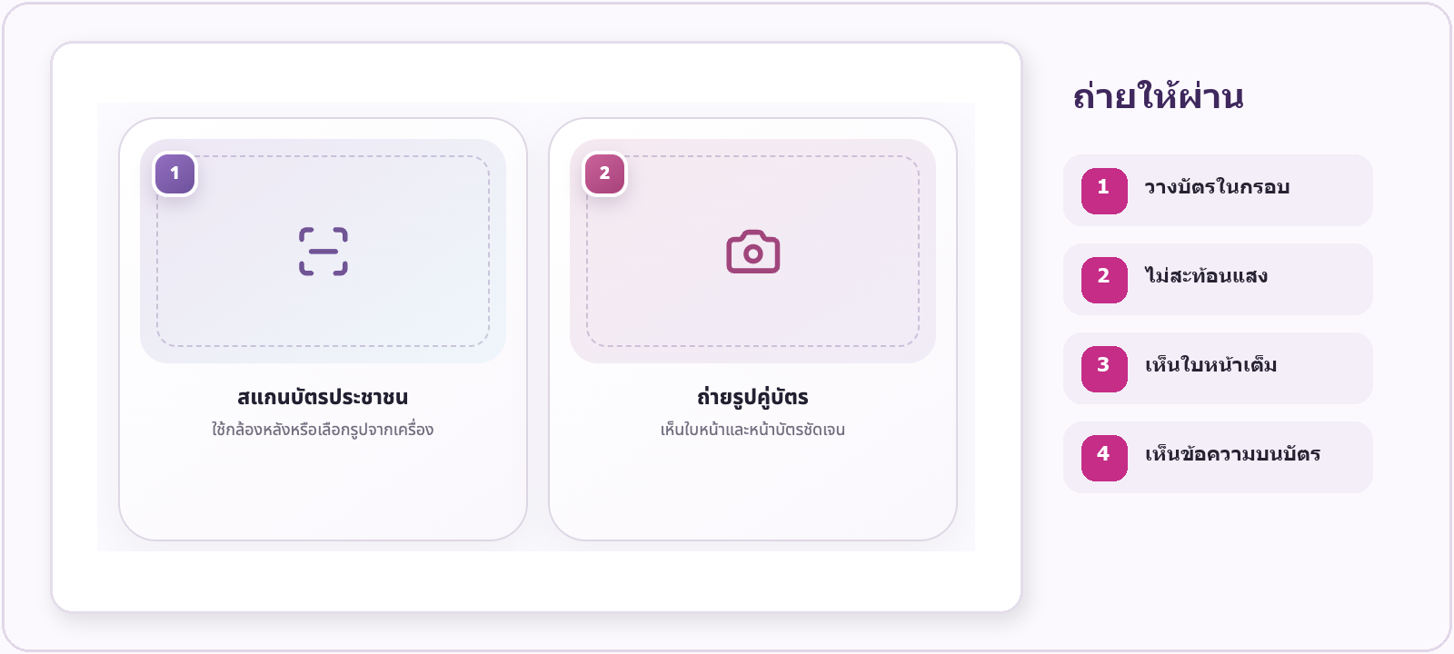
ภาพที่ 2 เครื่องมือสแกนบัตรและถ่ายรูปคู่บัตร

2. ยืนยันตัวตนและสร้าง HN
- กด “สแกนบัตรประชาชน” และวางบัตรให้อยู่ภายในกรอบไกด์
- ตรวจภาพว่าไม่เบลอ ไม่มีแสงสะท้อน และเห็นข้อมูลบนบัตรครบ
- กด “ถ่ายรูปคู่บัตร” ให้เห็นใบหน้าผู้ลงทะเบียนและหน้าบัตรชัดเจน
- ตรวจข้อมูลที่ระบบอ่านจากบัตร แล้วแก้ไขเฉพาะข้อมูลที่ไม่ตรง
- กรอกช่องที่มีเครื่องหมาย * ให้ครบ ระบบจะออก HN ทันทีเมื่อการลงทะเบียนสำเร็จ
ถ่ายภาพไม่ผ่าน เช็ดเลนส์ เพิ่มแสง หลีกเลี่ยงพื้นหลังที่มีลวดลาย และถ่ายใหม่โดยให้บัตรอยู่ในกรอบ
โปรดทราบ ใช้ภาพบัตรและรูปคู่บัตรเพื่อยืนยันตัวตนและสร้างประวัติผู้รับบริการเท่านั้น ไม่ควรส่งภาพผ่านช่องทางอื่นที่คลินิกไม่ได้ระบุ

3. กรอกข้อมูลส่วนตัวและข้อมูลติดต่อ
- เลือกประเภทเอกสารและตรวจเลขบัตรประชาชน 13 หลัก
- ตรวจคำนำหน้า ชื่อ นามสกุล วันเดือนปีเกิด เพศ และสัญชาติ
- รูปแบบปีถูกล็อกเป็น พ.ศ. ไม่ต้องเลือกใหม่
- กรอกเบอร์โทรศัพท์ อีเมลหรือ LINE ID และช่องทางที่สะดวกให้ติดต่อ
- กรอกที่อยู่ตามเอกสาร หากที่อยู่ปัจจุบันเหมือนกันให้เลือก “ใช้ที่อยู่เดียวกัน”
- ระบุผู้ติดต่อกรณีฉุกเฉินและเบอร์โทรศัพท์ที่ติดต่อได้
เคล็ดลับ ใช้เบอร์โทรศัพท์ของผู้ลงทะเบียนเอง เพราะระบบจะส่ง OTP และข้อมูลนัดหมายไปยังเบอร์นี้
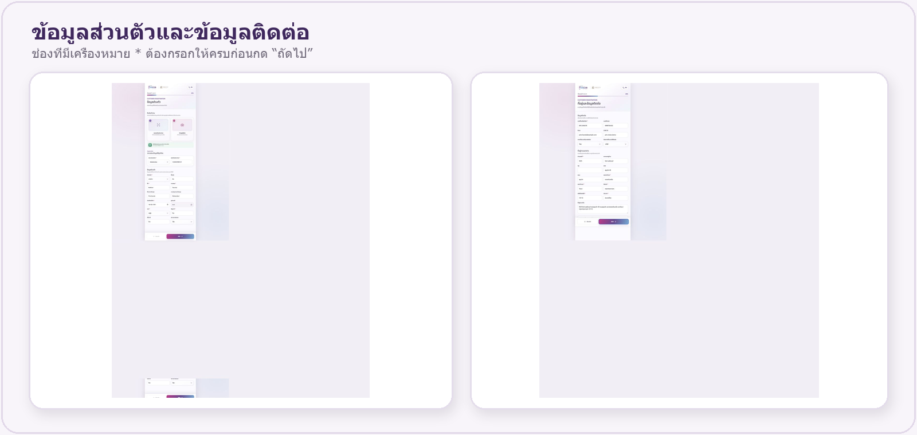
ภาพที่ 3 ตัวอย่างการกรอกข้อมูลส่วนตัวและข้อมูลติดต่อ

4. กรอกข้อมูลสุขภาพ
- กรอกส่วนสูงและน้ำหนักตั้งต้นตามค่าที่วัดล่าสุด
- ตอบทุกหัวข้อว่า “ไม่มี”, “มี” หรือ “ไม่ทราบ”
- เมื่อเลือก “มี” ให้กรอกรายละเอียด เช่น ชื่อยา อาการแพ้ ชื่อโรค หรือช่วงเวลาที่รักษา
- ระบุยา วิตามิน และอาหารเสริมที่ใช้อยู่ รวมถึงผลิตภัณฑ์ที่ซื้อรับประทานเอง
- ตรวจประวัติผ่าตัด นอนโรงพยาบาล การตั้งครรภ์ ให้นมบุตร และแผนตั้งครรภ์
โปรดทราบ ข้อมูลสุขภาพมีผลต่อความปลอดภัยในการรักษา หากไม่แน่ใจให้เลือก “ไม่ทราบ” และแจ้งแพทย์เพิ่มเติมระหว่างการปรึกษา
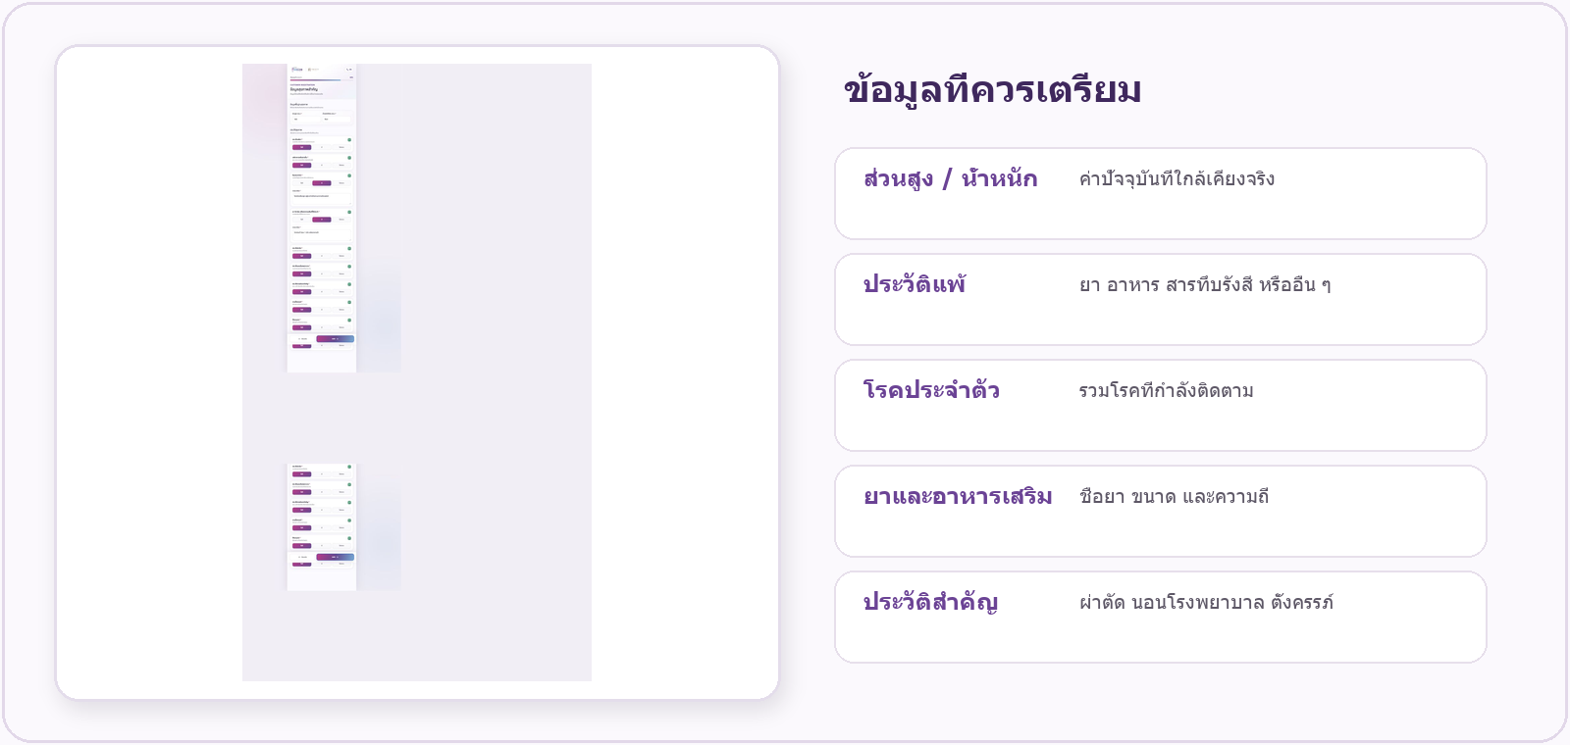
ภาพที่ 4 ตัวอย่างหน้าข้อมูลสุขภาพและรายการที่ควรเตรียม

5. ตรวจสอบข้อมูล ยืนยัน OTP และลงลายเซ็น
- เปิดดูสรุปข้อมูลแต่ละส่วน หากพบข้อมูลไม่ถูกต้องให้กด “แก้ไข”
- อ่านหนังสือยินยอมและ Privacy Policy แล้วเลือกเฉพาะรายการที่ยอมรับ
- รายการข่าวสารและโปรโมชั่นเป็นทางเลือก ไม่จำเป็นต้องเลือกเพื่อรับบริการ
- กด “ส่งรหัส OTP” ตรวจเบอร์โทรศัพท์ที่ปกปิดบางส่วน แล้วกรอกรหัส 6 หลัก
- ยืนยันว่าลงลายมือชื่อด้วยตนเอง จากนั้นเซ็นภายในกรอบ
- กด “ส่งแบบฟอร์ม” เมื่อข้อมูลบังคับ OTP และลายเซ็นครบ
โปรดทราบ อย่าเปิดเผยรหัส OTP ให้บุคคลอื่น หากไม่ได้เป็นผู้ดำเนินการเองให้หยุดและติดต่อคลินิก
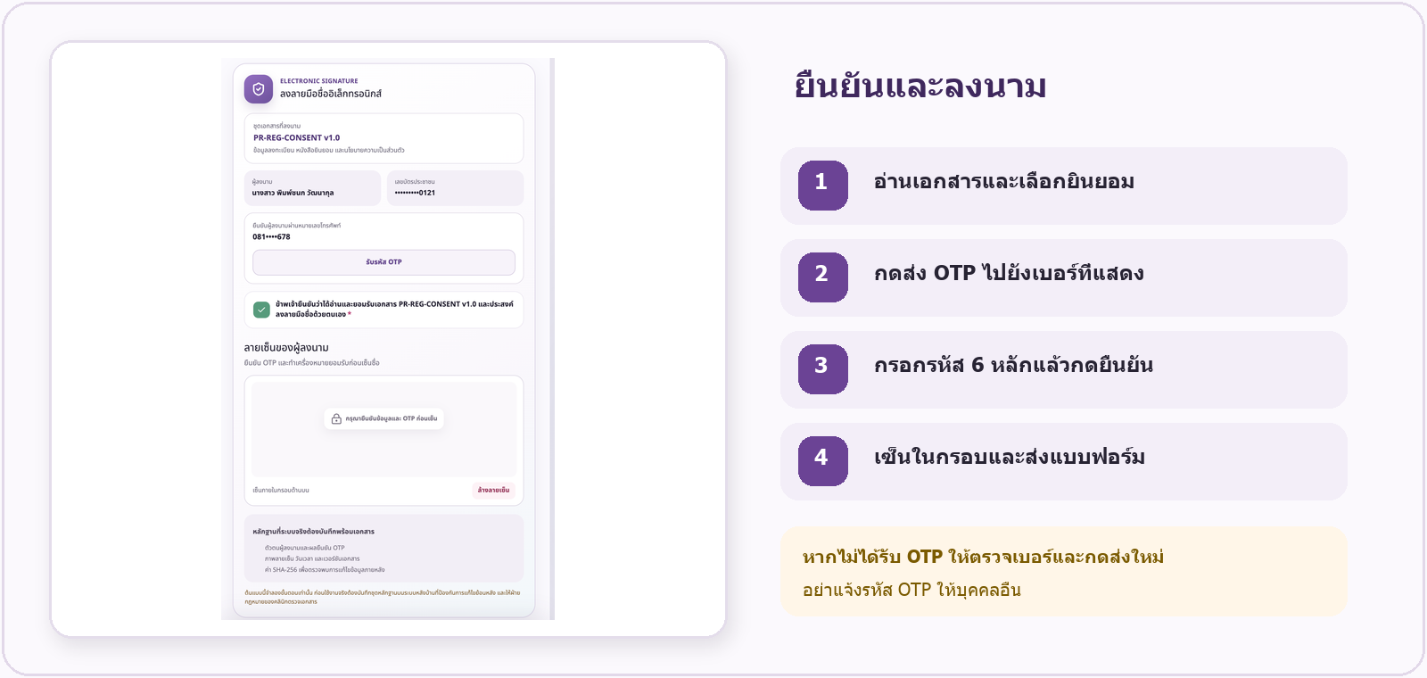
ภาพที่ 5 ขั้นตอนยืนยันและลงลายเซ็นอิเล็กทรอนิกส์

6. นัดหมายแพทย์และชำระค่าปรึกษา
- จากหน้าหลักกด “นัดหมายแพทย์”
- เลือกรายชื่อแพทย์ โดยตรวจรูปแพทย์ ความเชี่ยวชาญ ระยะเวลาปรึกษา และค่าปรึกษา
- เลือกวันและเวลาที่ยังว่าง แล้วตรวจรายละเอียดนัดอีกครั้ง
- ชำระค่าปรึกษาตามช่องทางที่คลินิกกำหนด
- แนบสลิปเป็นไฟล์ JPG, PNG หรือ PDF แล้วกด “ส่งสลิปและยืนยันนัด”
- รอระบบแสดงป๊อปอัป “นัดหมายเรียบร้อย” และบันทึกเลขนัดหมาย
โปรดทราบ หากยอดไม่ตรง สลิปอ่านไม่ชัด หรือแนบสลิปซ้ำ นัดหมายอาจอยู่ในสถานะรอตรวจสอบ ให้ติดตามผลในเมนูนัดหมาย
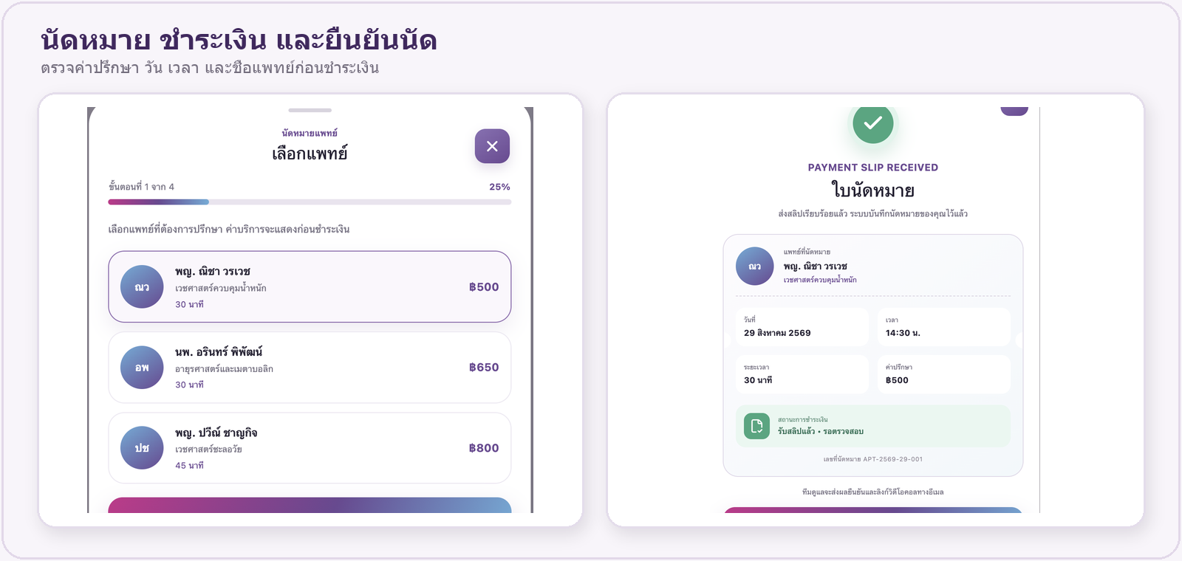
ภาพที่ 6 การเลือกแพทย์และใบนัดหมายหลังส่งสลิป

7. ดูนัดหมายที่กำลังมาถึง
หลังการชำระเงินได้รับการยืนยัน นัดหมายจะแสดงบนหน้าหลักและในเมนู “นัดหมาย”
- เปิดหน้าหลักและเลื่อนไปที่หัวข้อ “นัดหมายที่กำลังมาถึง”
- ตรวจชื่อแพทย์ วัน เวลา และสถานะนัดหมาย
- เตรียมเข้าใช้งานก่อนเวลานัดประมาณ 10 นาที
- เมื่อปุ่มพร้อมใช้งาน ให้กด “เข้าวิดีโอคอล”
เคล็ดลับ หากยังไม่เห็นปุ่มวิดีโอคอล ให้ตรวจว่านัดได้รับการยืนยันแล้วและเวลาในอุปกรณ์ถูกต้อง
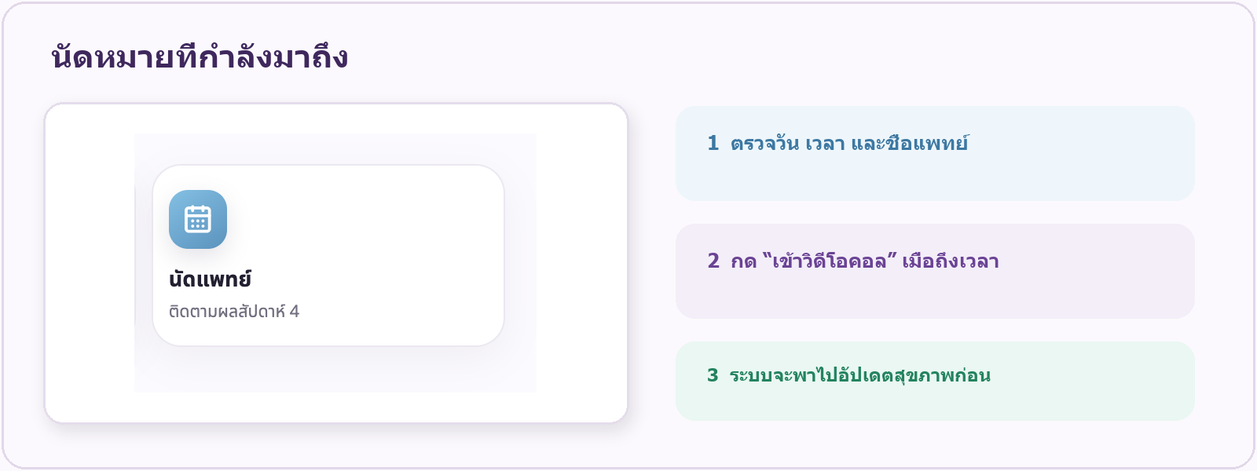
ภาพที่ 7 ตำแหน่งนัดหมายที่กำลังมาถึงและปุ่มเข้าวิดีโอคอล

8. อัปเดตข้อมูลก่อนพบแพทย์
- ตรวจชื่อแพทย์และเวลานัดที่ด้านบนของหน้า
- กรอกน้ำหนักล่าสุด ส่วนสูงจะแสดงจากข้อมูลลงทะเบียนและถูกล็อกไว้
- ตรวจประวัติการแพ้ที่ระบบดึงจากการลงทะเบียน
- เลือกว่ามีอาการแทรกซ้อนหรืออาการใหม่หรือไม่ และเพิ่มรายละเอียดที่ต้องการแจ้งแพทย์
- กดบันทึกข้อมูลสุขภาพ แล้วทดสอบกล้อง ไมโครโฟน ลำโพง และอินเทอร์เน็ต
- เมื่อพร้อมให้กดเข้าห้องรอ
โปรดทราบ หากส่วนสูงหรือประวัติแพ้ไม่ถูกต้อง ให้แจ้งทีมดูแลผ่านแชทหรือแก้ไขในเมนูข้อมูลของฉันตามสิทธิ์
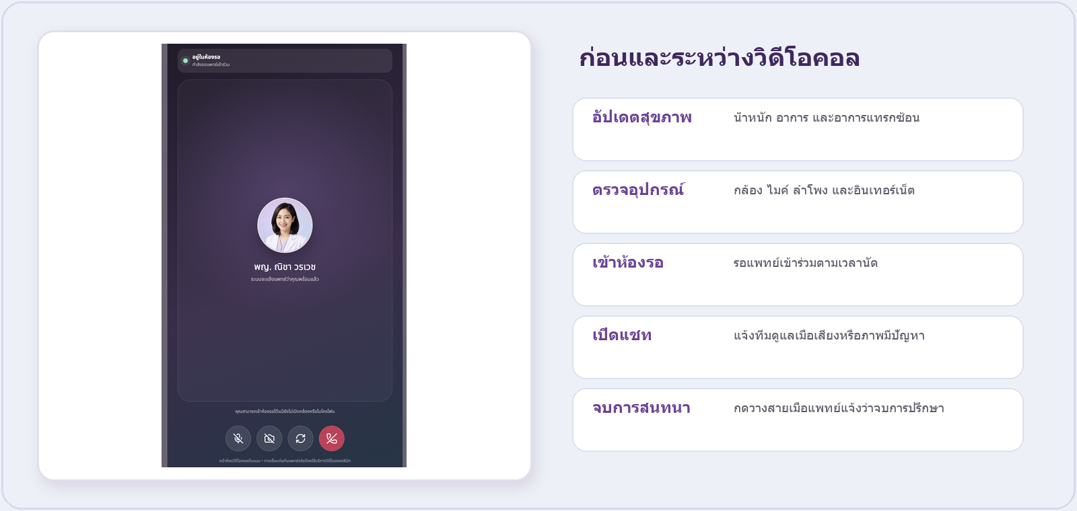
ภาพที่ 8 ห้องรอและรายการตรวจสอบก่อนวิดีโอคอล

9. ระหว่างวิดีโอคอลและห้องแชท
- รอแพทย์เข้าร่วมตามเวลานัด โดยเปิดหน้าจอระบบไว้
- ใช้ปุ่มไมโครโฟนเพื่อปิดหรือเปิดเสียง และปุ่มกล้องเพื่อปิดหรือเปิดภาพ
- กดปุ่มสลับกล้องเมื่อต้องการใช้กล้องหน้า/หลังบนอุปกรณ์ที่รองรับ
- เปิดห้องแชทเพื่อแจ้งทีมดูแลเมื่อไม่ได้ยินเสียง ภาพค้าง หรือการเชื่อมต่อหลุด
- แจ้งอาการ ประวัติยา และข้อสงสัยให้แพทย์ครบก่อนจบการสนทนา
- กดปุ่มวางสายเมื่อแพทย์แจ้งว่าการปรึกษาเสร็จสิ้น
เคล็ดลับ อยู่ในบริเวณที่เงียบ มีแสงเพียงพอ และใช้หูฟังเมื่อสถานที่มีเสียงรบกวน
เชื่อมต่อหลุด กลับไปที่เมนูนัดหมายแล้วกดเข้าวิดีโอคอลอีกครั้ง หากยังไม่ได้ให้ใช้แชทหรือติดต่อช่องทางของคลินิก

10. หลังการปรึกษา
เมื่อแพทย์บันทึกผล ระบบจะจัดเก็บข้อมูลที่เกี่ยวข้องไว้ในเมนูของผู้รับบริการ
- เมนูประวัติการนัดหมายและชำระเงิน: ตรวจวัน เวลา แพทย์ ค่าปรึกษา และสถานะสลิป
- เมนูใบสั่งยา: ดูเลขอ้างอิง วันที่ออก รายการยา วิธีใช้ และสถานะการจัดยาเมื่อมีใบสั่งยา
- เมนูข้อมูลของฉัน: ตรวจข้อมูลพื้นฐาน ประวัติสุขภาพและยา และที่อยู่จัดส่ง
- หากแพทย์นัดติดตาม ระบบจะแสดงเป็นนัดหมายที่กำลังมาถึงครั้งถัดไป
โปรดทราบ ข้อมูลใบสั่งยาในระบบไม่ใช้แทนฉลากยา เอกสารใบสั่งยาฉบับจริง หรือคำแนะนำของแพทย์และเภสัชกร
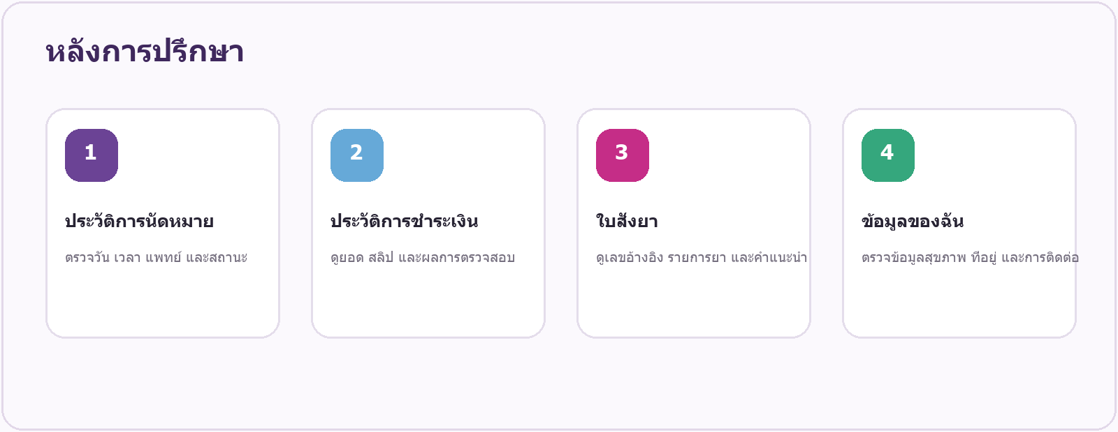
ภาพที่ 9 เมนูที่ใช้หลังการปรึกษา

แก้ปัญหาเบื้องต้น
อาการที่พบ | วิธีแก้เบื้องต้น | ส่งต่อเมื่อ
ไม่ได้รับ OTP | ตรวจเบอร์ สัญญาณโทรศัพท์ และกดส่งรหัสอีกครั้ง | ลองซ้ำแล้วยังไม่ได้
สแกนบัตรไม่ผ่าน | เพิ่มแสง เช็ดเลนส์ วางบัตรในกรอบ และถ่ายใหม่ | ข้อมูลอ่านผิดซ้ำ
แนบสลิปไม่ได้ | ตรวจชนิดไฟล์ ขนาดไฟล์ และการเชื่อมต่ออินเทอร์เน็ต | ชำระแล้วแต่แนบไม่ได้
ไม่เห็นนัดหมาย | ตรวจสถานะสลิปและเปิดเมนูนัดหมาย | ยอดถูกตัดแล้วแต่นัดไม่ขึ้น
กล้องหรือไมค์ไม่ทำงาน | อนุญาตการใช้งานอุปกรณ์ ปิดแอปอื่น และเข้าใหม่ | ทดสอบแล้วยังไม่ผ่าน
วิดีโอคอลหลุด | เชื่อมต่ออินเทอร์เน็ตใหม่และกดเข้าห้องจากเมนูนัดหมาย | กลับเข้าห้องไม่ได้

ข้อมูลที่ควรแจ้งเมื่อขอความช่วยเหลือ
- ชื่อผู้รับบริการและ HN โดยไม่ส่งภาพบัตรหรือรหัส OTP ผ่านช่องทางที่ไม่ปลอดภัย
- เลขนัดหมาย วัน เวลา และชื่อแพทย์
- ข้อความแจ้งเตือนที่ปรากฏ และขั้นตอนล่าสุดก่อนเกิดปัญหา
- ชนิดอุปกรณ์และเบราว์เซอร์ที่ใช้
สถานะคู่มือ เอกสารนี้จัดทำจากต้นแบบระบบ v0.1 ควรทบทวนภาพหน้าจอ ช่องทางติดต่อ และข้อความกำกับอีกครั้งก่อนเผยแพร่ให้ผู้รับบริการจริง

